Exercícios de Pressão

1 - Um reservatório contém água até uma altura de 8 m. Determine a pressão hidrostática no fundo do reservatório. Dado: g = 10 m/s2 , dágua = 1000 kg/m3.

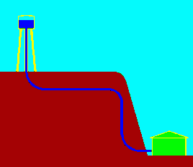

2 - O nível de água contida numa caixa está 10m acima de uma torneira. Qual é a pressão hidrostática sobre a torneira? Dado: g = 10 m/s2; dágua = 1000 kg/m3.

3 - Questão. Um recipiente está cheio de água; um aluno retira a metade da água e acrescenta o mesmo volume de óleo. Com base no exposto podemos afirmar que:
(A) a pressão no fundo do recipiente aumentou, pois o óleo é mais denso que a água.
(B) a pressão no fundo do recipiente diminuiu, pois o óleo é menos denso que a água.
(C) a pressão no fundo do recipiente diminuiu, pois o óleo é mais denso que a água.
(D) a pressão no fundo do recipiente aumentou, pois o óleo é menos denso que a água.
(E) a pressão no fundo do recipiente permaneceu a mesma, pois foi colocado o mesmo volume que foi retirado.

4 - No lado de sucção de uma bomba um dispositivo de pressão regista 40 kPa no vácuo. Qual é a correspondente pressão absoluta se a pressão atmosférica local é 100 kPa (abs)?

5) Numa prensa hidráulica, o êmbolo menor tem área de 10cm2 enquanto o êmbolo maior tem sua área de 100 cm2. Quando uma força de 5N é aplicada no êmbolo menor, o êmbolo maior move-se. Pode-se concluir que:
(A) a força exercida no êmbolo maior é de 500 N.
(B) o êmbolo maior desloca-se mais que o êmbolo menor.
(C) os dois êmbolos realizam o mesmo trabalho.
(D) o êmbolo maior realiza um trabalho maior que o êmbolo menor.
(E) O êmbolo menor realiza um trabalho maior que o êmbolo maior.

